**IPRJ - Laboratório de Física 1**

**Experimento 1**

**Nome do Experimento:**

**Equação de Movimento em 1D (Movimento Uniforme, MU, e Movimento Uniformemente Variado, MUV)**

**Nome do aluno:** Gustavo Dias de Oliveira

**Matrícula:** 2020-1-00785-11

**Nome do aluno:** Thiago Bastos da Silva

**Matrícula:** 2020-1-00760-11

Nova Friburgo – 2021

**Objetivos do Experimento**

Esta tarefa tem como objetivo, demonstrar experimentalmente como obter os valores da aceleração, velocidade e posição inicial da Equação de Movimento em 1D. Para isso é necessário fazer a filmagem, retirar os dados desta e analisa-los, depois fazer o gráfico que mais se ajusta com o conjunto de dados utilizando o método dos mínimos quadrados (método responsável por encontrar à reta, ou a curva, que melhor descreve os dados experimentais), a equação é a seguinte:

No primeiro caso, não teremos a aceleração na fórmula, por se tratar de um movimento uniforme, pois a velocidade é constante, e sabemos que com v = constante, a = 0.

Temos que, = aceleração, = velocidade e = posição inicial.

1. **Introdução e Desenvolvimento Teórico**

O movimento retilíneo uniforme (MRU) é caracterizado pela uniformidade de espaços em intervalos de tempos iguais, o que implica uma velocidade constante, ou seja, sem aceleração. Ocorre ao longo de uma linha reta e podemos caracterizá-lo pela equação 1 conforme a seguir:

|  |  |  |
| --- | --- | --- |
|  |  | 1 |

Onde é o espaço/posição do objeto no instante , é a posição em e é a velocidade. Graficamente, a equação pode ser disposta em um gráfico como na Figura 1 abaixo.

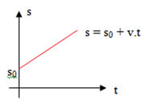

Figura 1 - A função que descreve o MRU: o espaço ‘s’ em termos do tempo ‘t’.

Como nosso experimento foi desenvolvido gravando um vídeo da trajetória da bolinha de gude sobre uma régua (temos então tempo e espaço), podemos associar a equação 1 a uma equação de primeiro grau, ou seja,

|  |  |  |
| --- | --- | --- |
|  |  | 2 |

Onde , , é o coeficiente linear e é o coeficiente angular. Assim, usaremos a equação *2* nas análises dos dados para verificar o comportamento do objeto no movimento e encontrar os valores de e .

Na segunda parte do experimento, teremos presente a aceleração, e por se tratar disso, usaremos a fórmula completa dada anteriormente, esta que pode ser comparada com uma função de segundo grau, pois apresenta um comportamento similar.

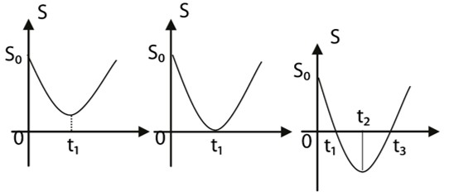

Gráfico do MRUV

Logo, usaremos a função como:

2

Sendo, 0 , e , logo usaremos a equação 2 para analisar os dados encontrados no vídeo do segundo experimento.

1. **Materiais Utilizados e Roteiro Experimental**

Os matérias usados para o experimento foram:

Uma régua para podermos ter noção do espaço, uma régua de apoio para o movimento da bolinha de gude, a própria bolinha de gude e o celular, para gravar o vídeo de seu movimento e nos dizer o tempo da trajetória em questão, e para a segunda parte, foi usado um pano por baixo dos matérias para que haja um atrito entre a bolinha e a superfície, logo, tornando o movimento não uniforme.

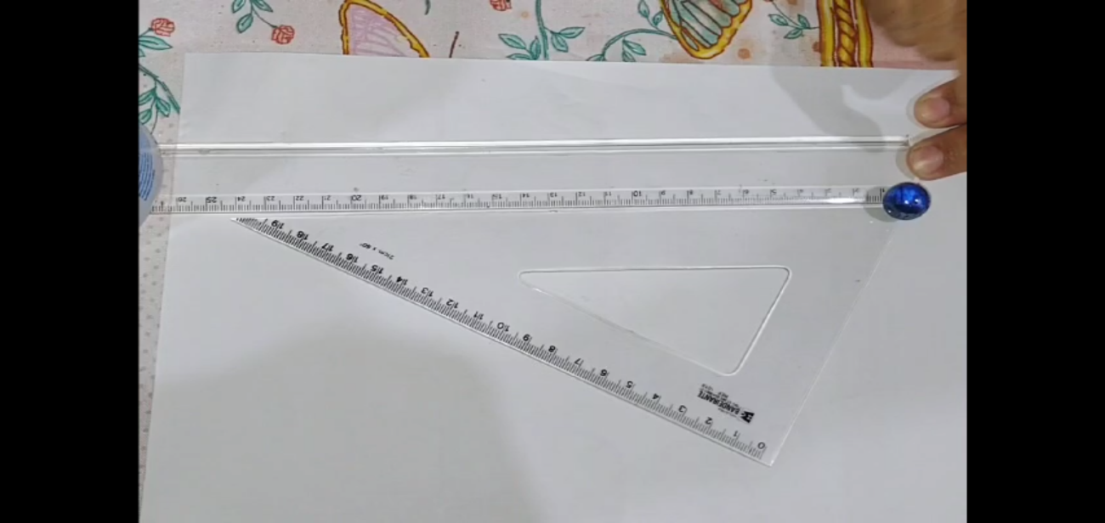

Matérias usados para primeira parte do experimento.

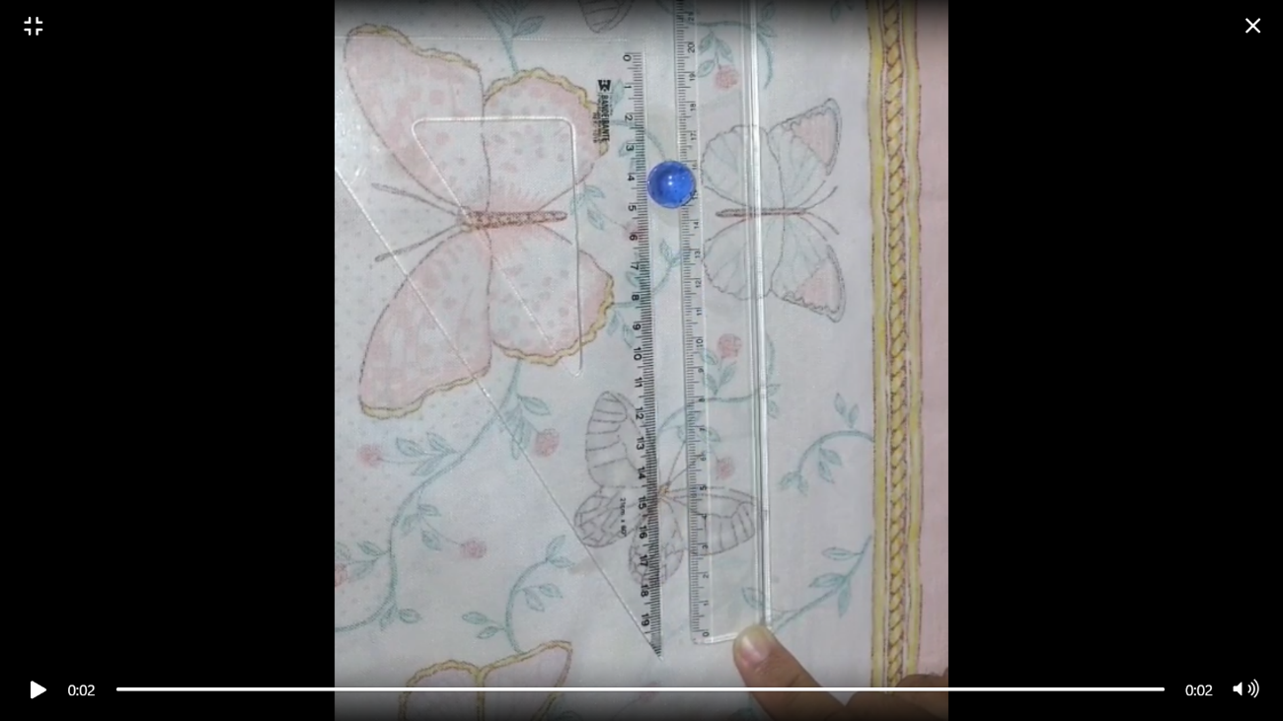

Matérias usados para segunda parte do experimento.

Após isso, usamos o software Tracker para, pelo vídeo, encontrarmos os pontos do espaço (eixo y) e do tempo (eixo x) de cada experimento, depois usando o software SciDAVIs pegamos esses pontos encontrados no Tracker para plotar um gráfico e realizar o MMQ para encontrar a melhor reta e curva, respectivamente, que se encaixam nas equações.

1. **Apresentação e Análise dos Dados Experimentais**

Os dados retirados do Tracker para a primeira parte do experimento foram os seguintes:

Tabela 1 - Dados experimentais.

|  |  |
| --- | --- |
| t | S |
| 0,000 | 0,000 |
| 0,033 | 0,257 |
| 0,067 | 0,481 |
| 0,100 | 0,725 |
| 0,133 | 0,949 |
| 0,166 | 1,185 |
| 0,200 | 1,373 |
| 0,233 | 1,611 |
| 0,266 | 1,870 |
| 0,300 | 2,035 |
| 0,333 | 2,229 |
| 0,366 | 2,474 |
| 0,399 | 2,683 |
| 0,433 | 2,892 |
| 0,466 | 3,136 |
| 0,499 | 3,308 |
| 0,533 | 3,575 |
| 0,566 | 3,812 |
| 0,599 | 4,021 |
| 0,633 | 4,222 |
| 0,666 | 4,475 |
| 0,699 | 4,676 |
| 0,732 | 4,892 |
| 0,766 | 5,122 |
| 0,799 | 5,367 |
| 0,832 | 5,591 |
| 0,866 | 5,849 |
| 0,899 | 6,102 |
| 0,932 | 6,382 |
| 0,965 | 6,584 |
| 0,999 | 6,901 |
| 1,032 | 7,125 |
| 1,065 | 7,377 |
| 1,099 | 7,593 |
| 1,132 | 7,832 |
| 1,165 | 8,163 |
| 1,198 | 8,429 |
| 1,232 | 8,667 |
| 1,265 | 8,949 |
| 1,298 | 9,223 |
| 1,332 | 9,467 |
| 1,365 | 9,705 |
| 1,398 | 9,943 |
| 1,431 | 10,17 |

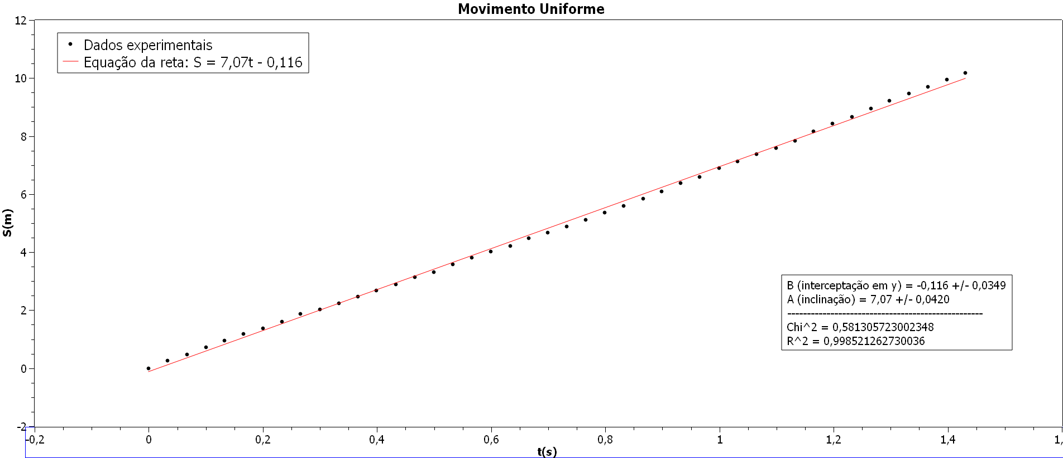

Figura 3 - Dados experimentais e ajuste linear

Tabela 2 - Dados experimentais.

|  |  |
| --- | --- |
| t | S |
| 0,000 | 0,000 |
| 0,033 | 1,12 |
| 0,067 | 2,184 |
| 0,100 | 3,140 |
| 0,133 | 4,142 |
| 0,167 | 4,992 |
| 0,200 | 5,873 |
| 0,233 | 6,632 |
| 0,267 | 7,285 |
| 0,300 | 7,999 |
| 0,333 | 8,652 |
| 0,367 | 9,290 |
| 0,400 | 9,913 |
| 0,433 | 10,43 |
| 0,467 | 10,93 |
| 0,500 | 11,45 |
| 0,533 | 11,93 |
| 0,567 | 12,42 |
| 0,600 | 12,87 |
| 0,633 | 13,33 |
| 0,667 | 13,75 |
| 0,700 | 14,12 |
| 0,733 | 14,47 |
| 0,767 | 14,74 |
| 0,800 | 15,00 |
| 0,833 | 15,29 |
| 0,867 | 15,44 |
| 0,900 | 15,55 |
| 0,933 | 15,59 |
| 0,967 | 15,66 |

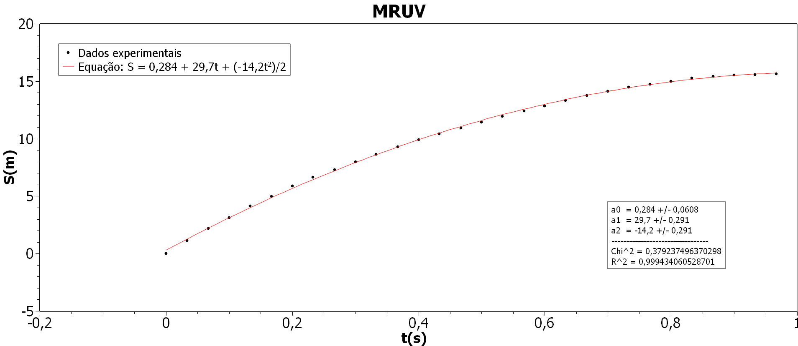

Figura 4 - Dados experimentais e ajuste linear

Logo, obtemos os valores de s0 e v, para a primeira parte do experimento, a partir das informações da primeira tabela e do segundo gráfico:

depois, obtemos os valores de s0 e v, para a segunda parte do experimento, a partir das informações da tabela 2 e do segundo gráfico:

m/s2

1. **Resultados e Conclusões**

O resultado encontrado pela analise no SciDAVIs para a primeira equação foi:

e para o segundo caso, encontramos a seguinte formula:

Podemos concluir então que, com a variedade de programas que existem a nossa disposição atualmente, podemos obter as características de uma equação, como ela se comporta, e os valores de suas raízes, por exemplo, a tecnologia vem ajudado cada vez mais todas as áreas de conhecimento, e a física é uma dessas beneficiadas, na sociedade hodierna podemos fazer experimentos e simulações que a não muito tempo atras não eram possíveis.

1. **Bibliografia**

Fundamentos de Física – Volume 1; D. Halliday, R, Resnick, J. Walker; LTC Editora (2006).